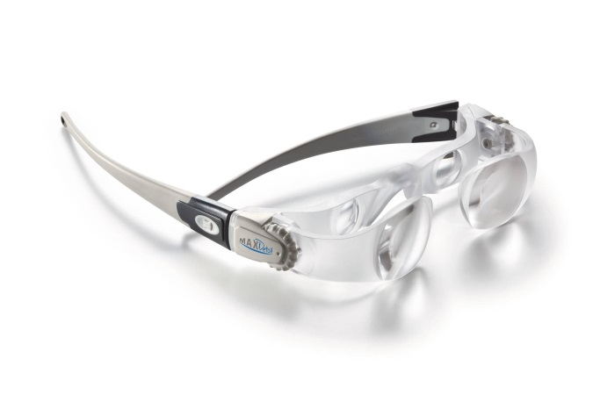  Инструкция к применению  оптической системы maxDETAIL®.  Ваше новое приобретение – изделие высокого качества от завода Eschenbach.  Это первоклассный "Сделанный в Германии" продукт был произведен с использованием самых современных методов.  Мы поздравляем Вас с Вашим выбором!  Вам, нужно работать обеими руками с хрупкими, мелкими элементами и Вам нужна третья – для того, чтобы держать лупу и рассматривать мелкие детали?  С оптической системой maxDETAIL® Ваши руки будут свободны, т.к. эти увеличительные стекла (бинокулярная лупа) надеваются как обычные очки.  Правила техники безопасности  ❶ Опасность ослепления или травмы.  Никогда не смотрите на солнце или другие источники света с помощью оптических устройств.  ❷ Риск воспламенения!  Линзы, используемые в оптическом оборудовании, могут нанести значительный ущерб из-за их "эффекта воспламенения", если используются или хранятся ненадлежащим образом. Не оставляйте линзы под прямыми солнечными лучами.  ❸ Удостоверьтесь, что другие люди и особенно дети знают правила техники безопасности!  ❹ Оптическая система maxDETAIL® не должна использоваться во время передвижения.  ❺ защитите свои maxDETAIL® от ударов, влажности и чрезмерно высокой температуры. Никогда не помещайте maxDETAIL® рядом с нагревательными приборами, под прямыми солнечными лучами или в близи источников открытого огня.  Регулировка  - Простота в использовании, благодаря свободной регулировке межзрачкового расстояния.  - Дужки очков можно легко приспособить (согнуть-разогнуть) под Ваши потребности. Они приобретают необходимые формы без нагревания и "запоминают". И так же легко им придать любую другую форму. На основе титановых стержней.  - Великолепное качество изображения, благодаря широкому диапазону фокусировки и просветленным линзам.  - Подходят для людей с ослабленным зрением, потому что возможна диоптрийная коррекция от – 3,0 до + 3, 0 диоптрий для правого и левого глаза по отдельности.  - Держите левый глаз закрытым и поверните кольцо, пока изображение, видимое Вашим правым глазом, не будет находиться в фокусе. Сделайте то же самое другим глазом.  - Для того, чтобы maxDETAIL® не скользили, Вы можете использовать подкладки на концах заушников.  - Вы можете использовать шнурок (в комплекте не предусмотрен) продев его в отверстия на концах заушников для более удобного применения. | Примечания  При следующих обстоятельствах видимое изображение может быть неотличного качества:  ❶ Если дужки maxDETAIL® разведены слишком широко, например, из-за необычно большой головы, может произойти удвоение изображения, потому что оптические аксисы двух систем линз не параллельны.  ❷ Очень маленькое или очень большое межзрачковое расстояние может уменьшить качество работы, потому что изображение не просматривается через оптические зоны maxDETAIL®.  ❸ Если Ваши обычные очки с диоптриями вне диапазона -3.0 до +3.0 диоптрий, maxDETAIL® не может полностью компенсировать слабовидение. В этом случае, попробуйте изменить регулировку, пока изображение не попадет в фокус.  ❹ Если Вы обычно носите очки с цилиндрическими линзами (например, для астигматизма), невозможно достигнуть прекрасного фокуса. Это зависит от силы цилиндра.  Инструкции по уходу  maxDETAIL® - высококачественная, технологически продвинутая, сложная оптическая система, она нуждается в правильной обработке и заботе.  Для защиты от пыли и внешних воздействий, мы рекомендуем, хранить очки в кейсе (футляре), поставляемом с очками.  Не используйте моющие средства, которые содержат смягчители, спиртосодержащие, основанные на алкоголе, растворители или абразивные вещества. Они могут повредить линзы.  Чтобы удалить загрязнение тщательно протирайте линзу влажной тканью.  Не мойте maxDETAIL® под проточной водой или в сверхзвуковой, или ультразвуковой мойке!  Технические характеристики  - Артикул: 162451  - Увеличение (кратность): 2.0 х  - Вес всего 49 грамм  - Межзрачковое расстояние: 60-68 мм  - Расстояние до рассматриваемого объекта (рекомендуемое рабочее расстояние): 40 см  - Поле зрения: 10 градусов, 13 см / 40 см  - Диоптрийная коррекция -/+ 3.0 диоптрии, отдельно для правого и левого глаза, цилиндрическая коррекция не возможна.  По вопросам приобретения оптических систем производства завода Eschenbach (Эшенбах) обращайтесь:  Источник: https://shop.medcom.ru  Сделано в Германии.  Eschenbach Optik GmbH  Nürnberg ∙ Germany

